

5 октября 2026 г. | г. Москва

Коммерческое предложение
Office Kit S70 (4х35)
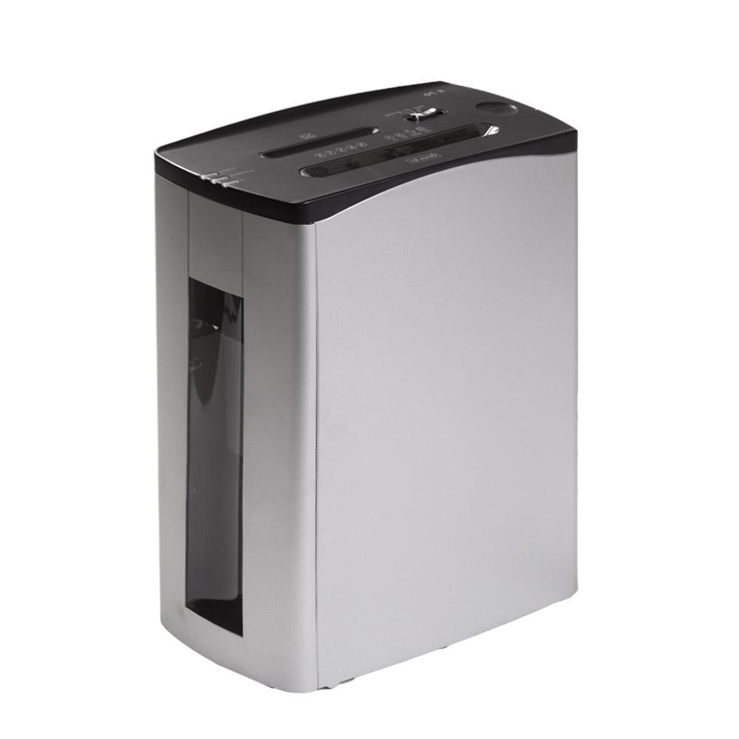 | Описание:  Самый узкий персональный уничтожитель. Оснащен отдельным режущим блоком для уничтожения пластиковых карт и компакт дисков, имеет выдвижную пластиковую корзину и ролики для перемещения.

Параметры | Значение
Тип: | Персональные
Тип резки: | Перекрестный
Размер частицы, мм: | 4x35
Уровень секретности по DIN-32757: | 3
Уровень секретности по DIN 66399: | P-4
Класс секретности для CD/DVD-дисков: | О-2
Количество уничтожаемых листов 70 г/м: | 12
Количество уничтожаемых листов 80 г/м: | 10-11
Емкость корзины, л: | 13
Скорость резки, мм/сек.: | 85
Ширина входа, мм: | 220
Мощность, Вт: | 220
Уровень шума, Дб: | 60
Реверс: | Да
Отдельный слот для CD: | Да
Остановка при полной корзине: | Да
Защита от перегрева: | Да
Индикатор перегрева и перегрузки: | Да
Ролики для передвижения: | Да
Высота, мм: | 485
Ширина, мм: | 410
Глубина, мм: | 200
Вес, кг: | 9,9

Фактические параметры товара могут отличаться от заявленного производителем в технической документации как в большую, так и в меньшую сторону в пределах допустимой погрешности не более 10%.
Это в равной степени относится как к размеру частиц, так и к уровню шума, скорости и количеству уничтожаемых листов. Данная погрешность является технологической нормой и не считается дефектом.
На изменение параметров может оказывать влияние плотность уничтожаемой бумаги и фактическое напряжение в сети.

Цена: 15 254 руб. 80 коп.
Гарантия:
Сроки поставки товара:
Срок действия ценового предложения:

Генеральный директор Миронов Б.Б.

